Автономная некоммерческая организация профессионального образования

**«ПЕРМСКИЙ ГУМАНИТАРНО-ТЕХНОЛОГИЧЕСКИЙ КОЛЛЕДЖ**»

**(АНО ПО «ПГТК»)**

**ОТЧЕТ О РЕЗУЛЬТАТАХ АНКЕТИРОВАНИЯ ОБУЧАЮЩИХСЯ, ПЕДАГОГИЧЕСКИХ РАБОТНИКОВ И РАБОТОДАТЕЛЕЙ**

**ЗА 2023 ГОД**

**Специальность 09.02.03 Программирование**

**в компьютерных системах**

Одним из инструментов проведения внутренней оценки качества образования является анкетирование обучающихся, педагогических работников и работодателей.

Исследование проводилось методом опроса по сплошной выборке (то есть опросу подвергались все студенты, педагогические работники и работодатели) в период с февраля по апрель 2023 года.

Задачи опроса:

* определение уровня удовлетворенности студентов преподаванием и инфраструктурой Колледжа;
* выявление наиболее распространенных проблем, возникающих в процессе проведения лекционных и практических занятий в Колледже;
* выявление наиболее распространенных проблем, влияющих на качество преподавания в Колледже;
* выявление уровня удовлетворенности условиями и организацией образовательной деятельности педагогических работников Колледжа;
* выявление уровня удовлетворенности работодателей качеством образования в процессе прохождения производственной практики будущих выпускников Колледжа.

Определение рисков и управление ими позволит повысить качество образовательной деятельности Колледжа.

**Результаты анкетирования обучающихся**

Анкетирование проводилось дистанционно путем заполнения обучающимися анкеты, которая была размещена в электронной информационно-образовательной среде Колледжа.

Анкета заполняется каждым обучающимся на началах добровольности, самостоятельности и анонимности.

Целевой выборкой данного исследования стали обучающиеся всех курсов очной формы обучения по специальности 09.02.03 Программирование в компьютерных системах с охватом 5,3% (32 человека) от общего количества обучающихся в Колледже (Таблица 1).

Таблица 1

Численность обучающихся, участвующих в анкетировании

|  |  |  |  |
| --- | --- | --- | --- |
| Код | Специальность | Кол-во обучающих-ся, чел. | Количество респондентов от общей численности, чел./ % |
| 40.02.01 | Право и организация социального обеспечения | 302 | 288/48,2 |
| 09.02.07 | Информационные системы и программирование | 91 | 80/13,4 |
| 42.02.01 | Реклама | 52 | 50/8,4 |
| 54.02.01 | Дизайн (по отраслям) | 88 | 72/12,0 |
| 38.02.01 | Экономика и бухгалтерский учет (по отраслям) | 21 | 19/3,2 |
| 09.02.03 | Программирование в компьютерных системах | 43 | 32/5,3 |
| **ИТОГО:** |  | **597** | **541 */* 90,6** |

**Результаты анкетирования обучающихся**

**об удовлетворенности условиями, содержанием, организацией**

**и качеством образовательного процесса**

**(за 2023 год)**

Для подготовки отчета использовался анализ результатов анкетирования: по каждому вопросу анкеты был подсчитан процент обучающихся, давших на каждый из вопросов определенный ответ.

В процессе анкетирования студентам были заданы следующие вопросы.

1. **Интересно ли Вам получать образование в Колледже?**

Вывод: в совокупности положительных ответов (выбрали варианты ответов «да» и «скорее да») 77% обучающихся с интересом получают образование в Колледже, 10% обучающихся скорее не нравится обучение в Колледже, совсем не нравится обучаться в Колледже 1% обучающихся, 12% обучающихся испытали затруднения при ответе на данный вопрос.

**2.** **Соответствует ли выбранная специальность Вашим ожиданиям?**

Вывод: в целом верный выбор специальности сделали 85% обучающихся: вариант ответа «полностью соответствует» выбрали 56% обучающихся, «скорее да» - 29%, «скорее нет» - 6%, не смогли ответить на вопрос 9% обучающихся.

1. **Как часто Вам предоставляется возможность участия в занятиях, проводимых в активных формах (дискуссии, "круглые столы", тренинги, лекции-беседы, "мозговой" штурм и пр.)?**

Вывод: в целом 41% обучающихся считают, что в процессе практических занятий они постоянно принимают участие в активной форме обучения, вариант ответа «Часто» выбрали 33% обучающихся, 20% обучающихся выбрали вариант ответа «Иногда», ответ «Никогда» выбрали 6% обучающихся.

1. **Собираетесь ли Вы после завершения обучения работать по Вашей специальности?**

Вывод: по результатам опроса 39% обучающихся ответили, что после окончания обучения в Колледже собираются связать свою профессиональную деятельностью со сферой дизайна, 28% обучающихся ответили «нет», 33% обучающихся пока сомневаются в выборе будущей профессии.

1. **Насколько Вы удовлетворены проводимой в Колледже производственной практикой (сроки, длительность, базы практики)**

Вывод: анализ показал полную удовлетворенность у 58% обучающихся проводимой в Колледже производственной практикой, 18% - не удовлетворены, 24% обучающихся не смогли ответить на данный вопрос анкеты.

1. **Как Вы считаете, позволяет ли практика получить навыки, необходимые для будущего трудоустройства в соответствии со специальностью? (Вопрос для студентов выпускных курсов)**

Вывод: 59% обучающихся считают, что практика позволяет получить необходимые для будущего трудоустройства навыки, 9% обучающихся считают иначе (выбрали вариант ответа «нет»), 32% обучающихся выбрали вариант ответа «затрудняюсь ответить».

**7. Оцените степень Вашей удовлетворенности полученными знаниями по следующим блокам дисциплин (по пятибалльной шкале):**

Вывод: в целом по трем блокам (общему гуманитарному и социально-экономическому, математическому и общему естественно-научному, профессиональному) изученных дисциплин более половины обучающихся (56,1%) поставили наивысшую оценку (5 баллов) удовлетворенности полученными знаниями, оценили полученные знания на 4 балла 24,8% обучающихся, на 3 балла 9,3%, на 2 балла 3,7%, на 1 балл 2,9%, не смогли ответить на вопрос 3,2 % обучающихся.

**8.Оцените в баллах различные стороны Вашей жизни в Колледже (по пятибалльной шкале):**

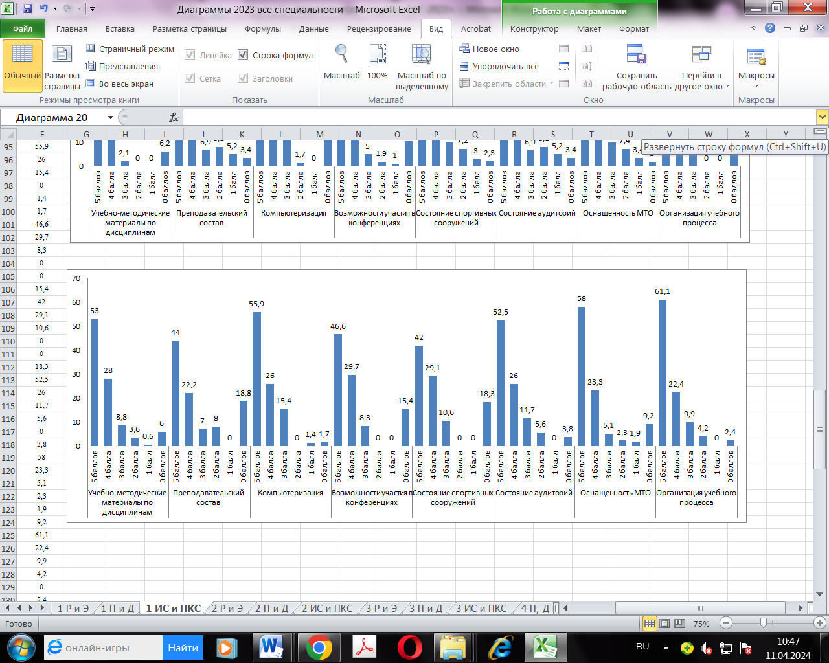

Вывод: диаграмма наглядно показывает, что в целом по восьми показателям более половины обучающихся (51,6%) удовлетворены (оценили на 5 баллов) материально-техническим, учебно-методическим обеспечением и организацией учебного процесса в Колледже, оценили на 4 балла – 25,8%, на 3 балла оценили 9,6% обучающихся, не удовлетворены (оценили на 2 и 1 балл) – 3,5%, затруднились ответить на вопрос – 7,1% обучающихся.

**9.Нравится ли Вам принимать участие в воспитательных мероприятиях Колледжа (клубы, флеш-мобы, квесты, праздничные мероприятия и др.)**

Вывод: анализ показывает, что 76% обучающихся нравится принимать участие в мероприятиях по воспитательной работе: «да» ответили 59% обучающихся, «скорее да» - 17%; не хотят принимать участие в воспитательной работе 20% обучающихся: вариант ответа «скорее нет, чем да» выбрали 12% обучающихся, ответилии «нет» 8%; испытали затруднения при ответе на вопрос 4% обучающихся.

**10. Как часто Вы используете ресурсы электронной информационно-образовательной среды Колледжа (psi.thinkery.ru) для самоорганизации учебной деятельности?**

Вывод: диаграмма показывает, что 56% обучающихся постоянно используют ЭИОС, 22% ответили, что часто используют ЭИОС, иногда используют ЭИОС 21%, никогда – 1%.

**11. Какие компетенции, по Вашему мнению, развивает Колледж у своих студентов (выпускников) в первую очередь? (Можно выбрать несколько вариантов ответа)**

Вывод: на рисунке видно, что по мнению 42,9% обучающихся Колледж развивает профессиональные компетенции, 29,8% - коммуникативные, 51,1% - организационно-управленческие, 49% - общекультурные, затруднились ответить – 13,3% обучающихся.

**Результаты анкетирования обучающихся об удовлетворенности**

**качеством работы педагогических работников**

**(за 2023 год)**

Оценивание обучающимися качества работы педагогических работников Колледжа проводится один раз в году (февраль-апрель).

Анкетирование проводится дистанционно путем заполнения обучающимися анкеты, которая размещается в электронной информационно-образовательной среде Колледжа.

Анкета заполняется каждым обучающимся на началах добровольности, самостоятельности и анонимности.

Целевой выборкой данного исследования стали обучающиеся всех курсов очной формы обучения по специальности 09.02.03 Программирование в компьютерных системах с охватом 5,3% (32 человека) от общего количества обучающихся в Колледже (Таблица 2).

Таблица 2

|  |  |  |  |
| --- | --- | --- | --- |
| Код | Специальность | Кол-во обучающих-ся, чел. | Количество респондентов от общей численности, чел./ % |
| 40.02.01 | Право и организация социального обеспечения | 302 | 288/48,2 |
| 09.02.07 | Информационные системы и программирование | 91 | 80/13,4 |
| 42.02.01 | Реклама | 52 | 50/8,4 |
| 54.02.01 | Дизайн (по отраслям) | 88 | 72/12,0 |
| 38.02.01 | Экономика и бухгалтерский учет (по отраслям) | 21 | 19/3,2 |
| 09.02.03 | Программирование в компьютерных системах | 43 | 32/5,3 |
| **ИТОГО:** |  | **597** | **541 */* 90,6%** |

Для подготовки отчета использовался анализ результатов анкетирования: по каждому вопросу анкеты подсчитан процент обучающихся, давших на каждый из вопросов определенный ответ.

В процессе анкетирования студентам были заданы следующие вопросы.

1. **Оцените, пожалуйста, занятия преподавателя с точки зрения их содержания по пятибалльной системе, где:**

*полностью согласен – 5;*

*скорее согласен – 4;*

*отчасти согласен, отчасти нет – 3;*

*скорее не согласен – 2;*

*полностью не согласен – 1;*

*затрудняюсь ответить, не могу оценить – 0*

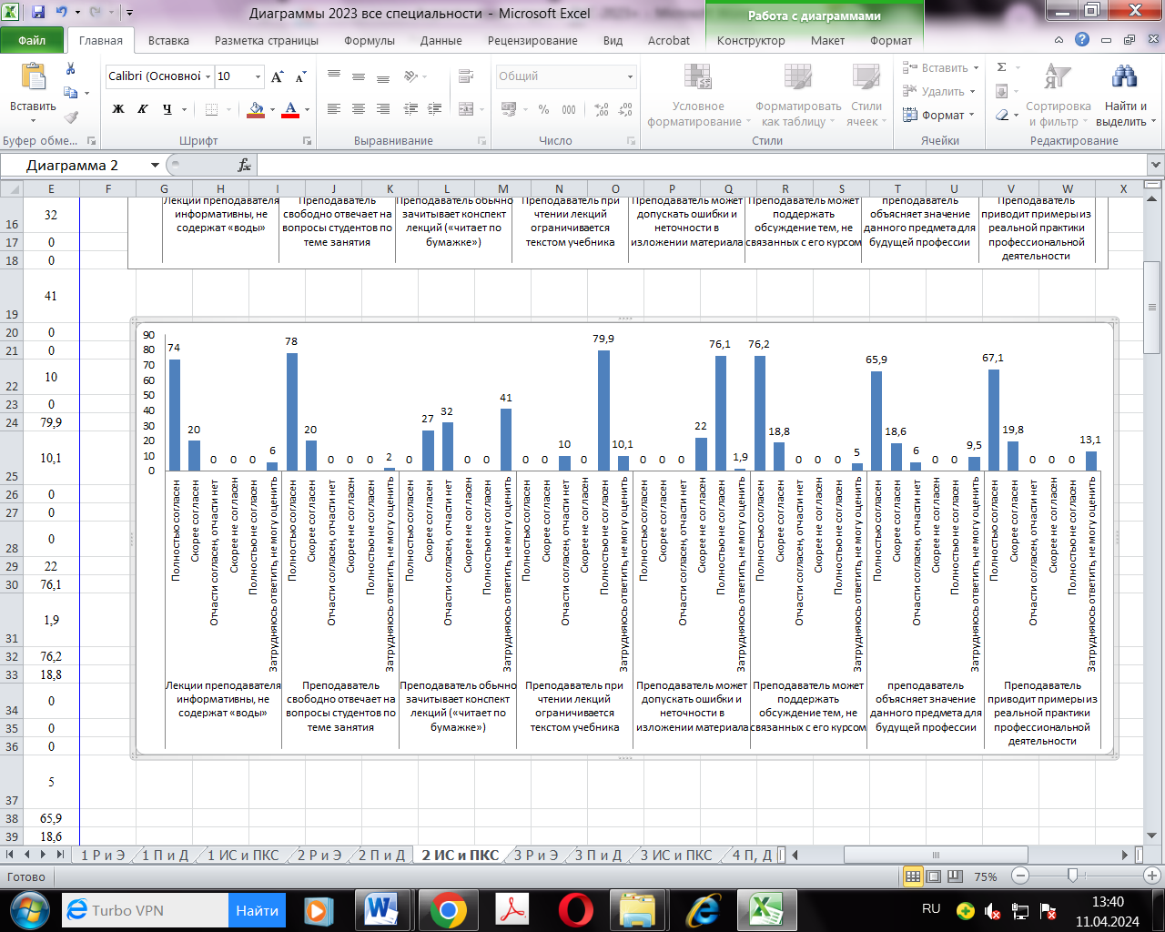

Вывод: на основании данных диаграммы можно сделать вывод, что большинство обучающихся (85%) удовлетворены (оценили на 5 и 4 балла) качеством проводимых преподавателями занятий с точки зрения их содержания, оценили занятия на 3 балла – 2% обучающихся, не удовлетворены качеством занятий (оценили на 1 и 2 балла) 7% обучающихся, не смогли ответить на вопрос 6% обучающихся.

2. **Оцените, пожалуйста, занятия преподавателя с точки зрения их организации по пятибалльной системе, где:**

*полностью согласен – 5;*

*скорее согласен – 4;*

*отчасти согласен, отчасти нет – 3;*

*скорее не согласен – 2;*

*полностью не согласен – 1;*

*затрудняюсь ответить, не могу оценить – 0*

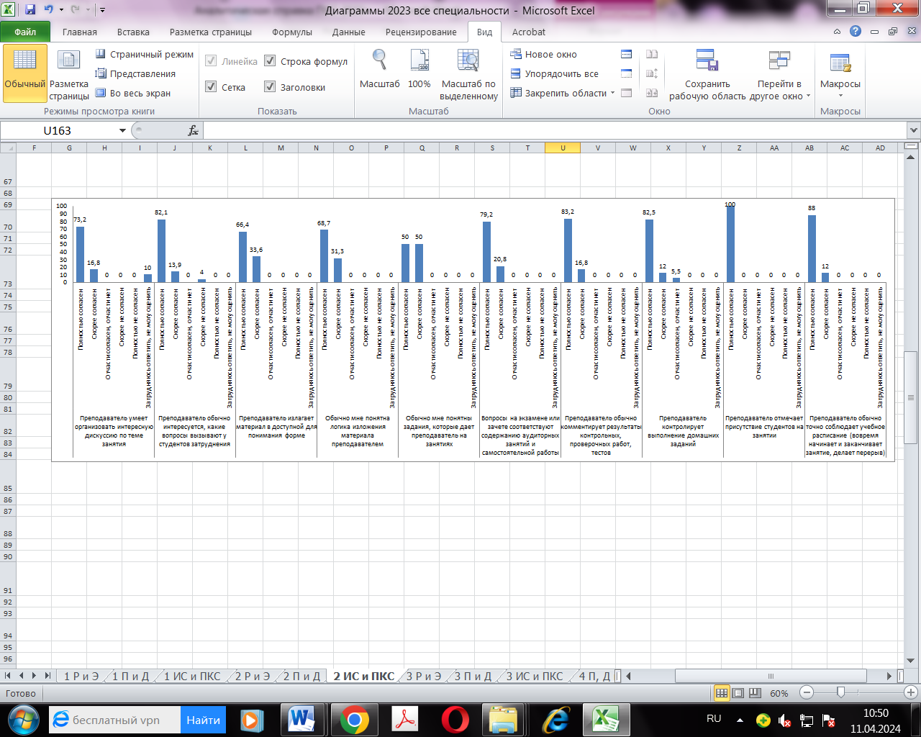

Вывод: в целом анализ показал, что мнения обучающихся при ответе на данный вопрос разделились: полностью удовлетворены (оценили на 5 баллов) качеством проводимых преподавателями занятий с точки зрения их организации 77,3% обучающихся, оценили на 4 балла 20,7% обучающихся, оценили на 3 балла – 0,6%, не удовлетворены (1 и 2 балла) – 0,4%, испытали затруднения при ответе на вопрос 1% обучающихся.

**3.Ответьте, пожалуйста, на вопросы, касающиеся коммуникации преподавателя со студентами по пятибалльной системе, где:**

*полностью согласен – 5;*

*скорее согласен – 4;*

*отчасти согласен, отчасти нет – 3;*

*скорее не согласен – 2;*

*полностью не согласен – 1;*

*затрудняюсь ответить, не могу оценить – 0*

Вывод: 64,5% обучающихся высоко оценили (5 баллов) качество занятий с точки зрения коммуникации преподавателя со студентами, на 4 балла оценили занятия – 29,2% обучающихся, на 3 балла – 0,9%, есть и негативное отношение обучающихся к качеству проводимых преподавателем занятий: на 2 и 1 балл оценили качество занятий 0% обучающихся, не смогли оценить качество – 5,4% обучающихся.

**4.Оцените, пожалуйста, отношение студентов к педагогу как личности по пятибалльной системе, где:**

*полностью согласен – 5;*

*скорее согласен – 4;*

*отчасти согласен, отчасти нет – 3;*

*скорее не согласен – 2;*

*полностью не согласен – 1;*

*затрудняюсь ответить, не могу оценить – 0***:**

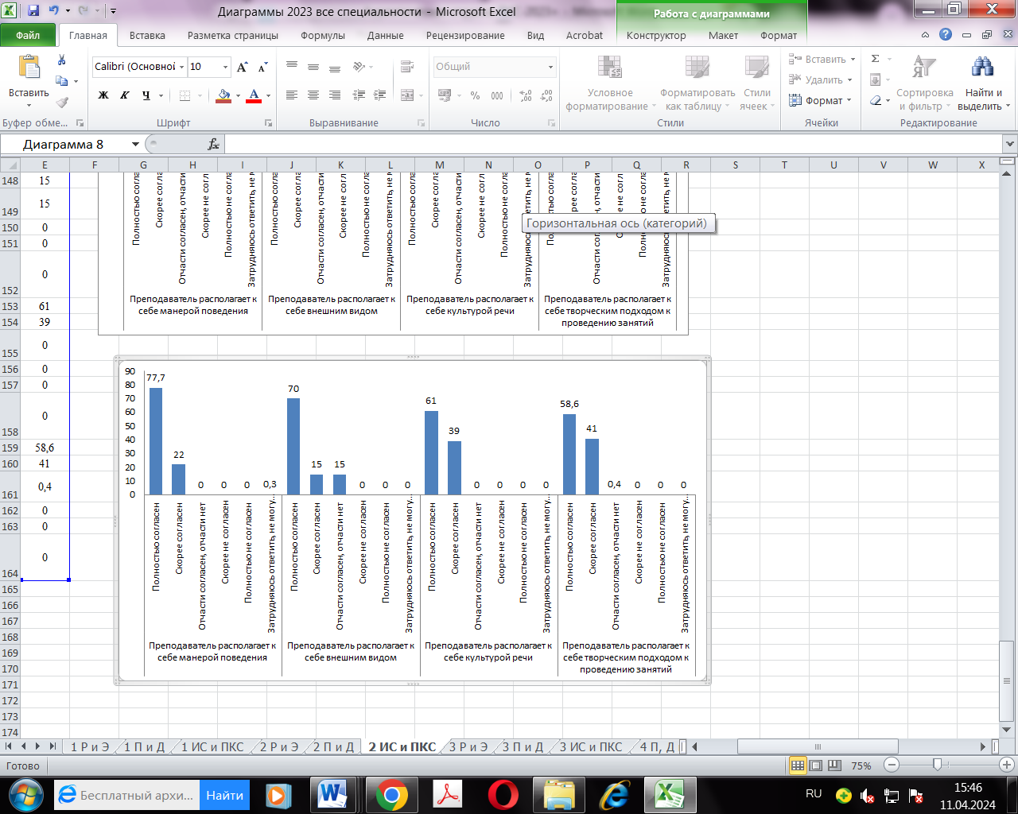

Вывод: данные диаграммы показывают высокую удовлетворённость (выбрали ответ «полностью согласен» и «скорее согласен») личностными качествами преподавателей у 96,1% студентов, 3,8% студентов ответили «отчасти согласен, отчасти нет»; не удовлетворены личностными качествами преподавателя (выбрали вариант ответа «скорее не согласен», «полностью не согласен») – 0% обучающихся, затруднения при ответе на вопрос испытали 0,1% обучающихся.

|  |  |  |  |
| --- | --- | --- | --- |
| № п/п | Вопросы | Ответы | Результат, % |
|
| 5. | Ответьте, пожалуйста, обеспечивает ли преподаватель студентов учебным материалом по дисциплине (выделите нужное) | да | да |
| нет | - |

Вывод: 100% респондентов ответили утвердительно.

|  |  |  |  |
| --- | --- | --- | --- |
| № п/п | Вопросы | Ответы | Результат, % |
| 6. | Ответьте, пожалуйста, объективен ли преподаватель при выставлении оценок | да | да |
| нет | - |

Вывод: 100% респондентов ответили утвердительно.

**Результаты анкетирования педагогических работников**

Оценивание педагогическими работниками условий и организации образовательной деятельности в рамках реализации образовательной программы среднего профессионального образования в Колледже осуществляется посредством анкетирования, проводимого не реже одного раза в течение учебного года (февраль-апрель).

Анкетирование проводилось дистанционно путем заполнения педагогическими работниками анкеты, которая была размещена в электронной информационно-образовательной среде Колледжа.

Анкета заполнялась каждым педагогическим работником на началах добровольности, самостоятельности и анонимности.

В опросе приняли участие 100% педагогических работников Колледжа, участвующих в реализации образовательных программ среднего профессионального образования – программ подготовки специалистов среднего звена по специальности 09.02.03 Программирование в компьютерных системах (Таблица 3).

Таблица 3

Численность преподавателей, участвующих в анкетировании

|  |  |  |
| --- | --- | --- |
| Код | Специальность | Кол-во педагогических работников, чел. |
| 40.02.01 | Право и организация социального обеспечения | 22 |
| 42.02.01 | Реклама | 21 |
| 54.02.01 | Дизайн (по отраслям) | 24 |
| 38.02.01 | Экономика и бухгалтерский учет (по отраслям) | 11 |
| 09.02.03 | Программирование в компьютерных системах | 7 |
| 09.02.07 | Информационные системы и программирование | 16 |
| **ИТОГО:** |  | **101** |

Для подготовки отчета использовался анализ результатов анкетирования: по каждому вопросу анкеты был подсчитан процент опрошенных педагогических работников, давших на каждый из вопросов определенный ответ.

В процессе анкетирования педагогическим работникам были заданы следующие вопросы:

|  |  |  |  |
| --- | --- | --- | --- |
| №  п/п | Вопросы | Ответы | Результат, % |
| 1. | Нуждаетесь ли Вы в повышении квалификации? | Да | 9,1 |
| Нет | 90,9 |
| Затрудняюсь ответить | - |
| 2. | Удовлетворены ли Вы состоянием аудиторного фонда Колледжа? | Да | 98,1 |
| Нет | 1,9 |
| Затрудняюсь ответить | - |
| 3. | Оцените удобство доступа к электронной информационно-образовательной среде Колледжа (по пятибалльной системе) | 1 | - |
| 2 | - |
| 3 | - |
| 4 | 40,9 |
| 5 | 59,1 |
| 4. | Удовлетворены ли Вы предоставляемыми компьютерными классами Колледжа, возможностями доступа к информационным справочно-правовым системам? | Да | 92,9 |
| Нет | 7,1 |
| Затрудняюсь ответить | - |
| 5. | Удовлетворены ли Вы техническим оборудованием аудиторий и возможностью использования технических средств для сопровождения занятий? | Да | 90,0 |
| Нет | 1,2 |
| Затрудняюсь ответить | 8,8 |
| 6. | Какие проблемы учебного процесса требуют, по Вашему мнению, первоочередного решения? | недостаток учебно-методической литературы | - |
| слабая оснащенность современными техническими средствами | - |
| дефицит аудиторий | - |
| отсутствие возможности выбора для студентов учебных дисциплин, преподавателей | - |
| неудобное расписание | - |
| отсутствие возможности оперативного тиражирования раздаточных материалов для занятий со студентами | - |
| 7. | Ваши рекомендации по повышению качества образовательного процесса в Колледже | - | оснащенность техническими средствами |

Вывод: анализ результатов опроса педагогических работников Колледжа позволяет сделать вывод о том, что преподаватели регулярно проходят повышение квалификации и в целом 85% удовлетворены организацией учебного процесса в Колледже.

**Результаты опроса работодателей**

Анкетирование проводилось дистанционно путем заполнения представителями работодателя анкеты, размещенной в электронной информационно-образовательной среде Колледжа.

Результаты опроса работодателей представлены в таблице 4.

В анкетировании принимали участие представители работодателей:

* ООО «ИРИС»;
* ООО «Айти Парма»;
* ООО «Автоматизация учета – Информ».

Таблица 4

Результаты опроса работодателей об удовлетворенности

качеством образования

(за 2023 год)

|  |  |  |  |
| --- | --- | --- | --- |
| № п/п | Вопрос | Ответ | Результат, % |
|  | Оцените, пожалуйста, Вашу удовлетворенность уровнем теоретической подготовки выпускников АНО ПО «ПГТК» по пятибалльной шкале | 1 | - |
| 2 | - |
| 3 | - |
| 4 | 33,3 |
| 5 | 66,7 |
|  | Оцените, пожалуйста, Вашу удовлетворенность уровнем практической подготовки выпускников АНО ПО «ПГТК» по пятибалльной шкале | 1 | - |
| 2 | - |
| 3 | - |
| 4 | 33,3 |
| 5 | 66,7 |
|  | Оцените, пожалуйста, способность выпускников АНО ПО «ПГТК» организовывать собственную деятельность, выбирать типовые методы и способы выполнения профессиональных задач, оценивать их эффективность и качество по пятибалльной шкале | 1 | - |
| 2 | - |
| 3 | - |
| 4 | 33,3 |
| 5 | 66,7 |
|  | Оцените, пожалуйста, способность выпускников АНО ПО «ПГТК» соблюдать деловой этикет, культуру и психологические основы общения, нормы и правила поведения по пятибалльной шкале | 1 | - |
| 2 | - |
| 3 | - |
| 4 | 33,3 |
| 5 | 66,7 |
|  | Оцените, пожалуйста, способность выпускников АНО ПО «ПГТК» использовать современные информационно-коммуникационные технологии в профессиональной деятельности по пятибалльной шкале | 1 | - |
| 2 | - |
| 3 | - |
| 4 | 33,3 |
| 5 | 66,7 |
|  | Оцените, пожалуйста, способность выпускников АНО ПО «ПГТК» брать на себя ответственность за работу членов команды (подчиненных), результат выполнения заданий по пятибалльной шкале | 1 | - |
| 2 | - |
| 3 | - |
| 4 | 33,3 |
| 5 | 66,7 |
|  | Насколько Вы удовлетворены способностью выпускников АНО ПО «ПГТК» осуществлять поиск и использование информации, необходимой для эффективного выполнения профессиональных задач, профессионального и личностного развития по пятибалльной шкале | 1 | - |
| 2 | - |
| 3 | - |
| 4 | 33,3 |
| 5 | 66,7 |
|  | Насколько Вы удовлетворены умением выпускников работать в коллективе и команде, эффективно общаться с коллегами, руководством, потребителями по пятибалльной шкале | 1 | - |
| 2 | - |
| 3 | - |
| 4 | - |
| 5 | 100,0 |
|  | Насколько Вы удовлетворены умением выпускников АНО ПО «ПГТК» принимать решения в стандартных и нестандартных ситуациях и нести за них ответственность по пятибалльной шкале | 1 | - |
| 2 | - |
| 3 | - |
| 4 | - |
| 5 | 100,0 |
|  | Насколько Вы удовлетворены способностью выпускников АНО ПО «ПГТК» ориентироваться в условиях постоянного изменения правовой базы по пятибалльной шкале | 1 | - |
| 2 | - |
| 3 | 66,7 |
| 4 | - |
| 5 | 33,4 |
|  | Насколько Вы удовлетворены способностью выпускников АНО ПО «ПГТК» соблюдать основы здорового образа жизни, требования охраны труда по пятибалльной шкале | 1 | - |
| 2 | - |
| 3 | - |
| 4 | 33,3 |
| 5 | 66,7 |
|  | Ваше мнение о качестве подготовки выпускников АНО ПО «ПГТК»:   * Навыки использования выпускниками современных информационно-коммуникационных технологии в профессиональной деятельности; * Дисциплинированность выпускников позволяла исполнять поставленные задачи в срок; * Выпускники продемонстрировали самостоятельность и высокий уровень ответственности | | |

Вывод: данные опроса представителей работодателей свидетельствуют о полной либо частичной удовлетворенности работодателей качеством подготовки выпускников. Наиболее высоко работодателями было оценено умение выпускников работать в коллективе и команде, эффективно общаться с коллегами, руководством, потребителями, умение принимать решения в стандартных и нестандартных ситуациях и нести за них ответственность.

**Заключение**

Проведенное в рамках внутренней оценки качества образования результаты анкетирования обучающихся показали в целом высокую степень удовлетворенности качеством образовательной деятельности (материально-техническим обеспечением, организацией учебного процесса, организацией практики, качеством преподавания и другими показателями).

Проведенное анкетирование показало, что работодатели полностью или частично удовлетворены уровнем теоретической и практической подготовки выпускников. В качестве основных достоинств подготовки выпускников Колледжа работодатели отметили,прежде всего, умение выпускников работать в коллективе и команде, эффективно общаться с коллегами, руководством, потребителями, умение принимать решения в стандартных и нестандартных ситуациях и нести за них ответственность.

Результаты анкетирования преподавателей показали общую удовлетворенность состоянием аудиторного фонда, доступом к ЭИОС Колледжа и техническим обеспечением.

Наряду с имеющимися достоинствами в работе Колледжа есть и недостатки, требующие устранения:

- переходящей проблемой является игнорирование обучающимися электронной информационно-образовательный среды Колледжа, в частности, редкое использование электронно-библиотечной системы, отсутствие взаимодействия с преподавателями посредством портала;

- не все обучающиеся удовлетворены качеством проводимых преподавателями занятий, материально-техническим и учебно-методическим обеспечением учебного процесса.

На основании полученных данных администрации и учебному отделу Колледжа рекомендуется провести следующие мероприятия:

- информировать обучающихся о необходимости использования электронной информационной образовательной среды Колледжа: электронно-библиотечной системы, портала (для взаимодействия с преподавателями, учебным отделом, отслеживания учебных достижений, расписания, заполнения портфолио и пр.);

- продолжать работу по улучшению качества преподавания.

В течение учебного процесса погружать студентов в профессию путём организации экскурсий в действующие профильные организации для ознакомления с производственным процессом.

|  |
| --- |
| **ДОКУМЕНТ ПОДПИСАН ЭЛЕКТРОННОЙ ПОДПИСЬЮ** |
| |  |  | | --- | --- | |  | **ПОДЛИННОСТЬ ДОКУМЕНТА ПОДТВЕРЖДЕНА. ПРОВЕРЕНО В ПРОГРАММЕ КРИПТОАРМ.** | |
| **ПОДПИСЬ** |
| |  |  | | --- | --- | |  |  | | **Общий статус подписи:** | Подпись верна | | **Сертификат:** | 0141B09C00CCAF0882400D11C574100AAC | | **Владелец:** | НИКИТИНА, ИННА ФИЛИППОВНА, ДИРЕКТОР, АНО ПО "ПГТК", АНО ПО "ПГТК", , ,ЧЕРНЫШЕВСКОГО УЛ., Д. 28, , , , ,, Пермь, 59 Пермский край, RU, 590299113400, 1115900002350, 04512589650, 5904988425 | | **Издатель:** | Федеральная налоговая служба, Федеральная налоговая служба, ул. Неглинная, д. 23, г. Москва, 77 Москва, RU, 1047707030513, uc@tax.gov.ru, 7707329152 | | **Срок действия:** | Действителен с: 21.03.2023 14:20:29 UTC+05 Действителен до: 21.06.2024 14:30:29 UTC+05 | | **Дата и время создания ЭП:** | 22.04.2024 17:27:16 UTC+05 | |